**第1题**  本工作表A1:B23区域中的数据，是某公司在2013年8月至2015年5月间的销售额实际值。经观察，发现这些数据大体上在一个水平位置附近上下波动。要求建立指数平滑模型：（10分）

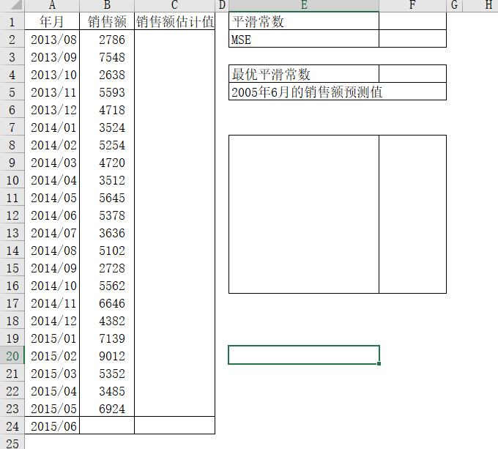

1. 针对在单元格F1中的任意平滑常数（它可以通过微调项在0.1 ~ 0.9之间以0.1为步长任意调节），计算各月份的销售额估计值；（3分）

步骤：

在C3输入公式=B2，在C4输入公式=$F$1*B3+(1-$F$1)*C3，（1分）下拉得到各月销售预测值，选择开发工具——插入——数值调节钮，右击格式设置，最小值为1，最大值为9，步长为1，链接单元格为G1，F1输入公式=G1/10。（2分，其中参数设置1分，链接单元格1分）

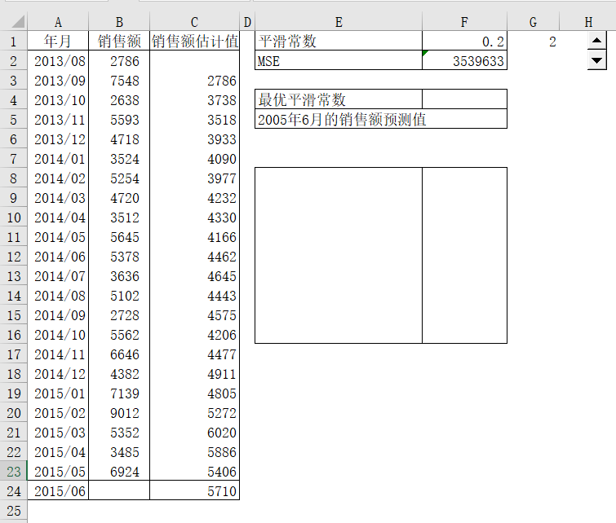

2. 求出这些估计值与对应的销售额实际值之间的均方误差MSE；(3分)

步骤：

在单元格F2输入公式=SUMXMY2(B3:B23,C3:C23)/COUNT(B3:B23)，（1分）在下方空白处第一列输入0.1-0.9，第二列顶上输入=F2，选中全体，点击模拟运算表，在输入引用列的单元格选中F1，点击确定，得到不同平滑常数对应的MSE（2分，得到结果就行）

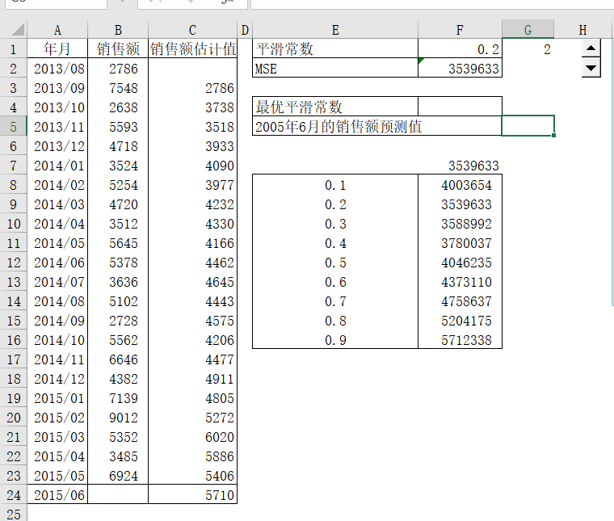

3. 进行灵敏度分析，求出使MSE极小的最优平滑常数；(3分)

步骤：

在F4输入=INDEX(E8:F16,MATCH(MIN(F8:F16),F8:F16,0),1)，（2分）得到最优平滑常数（得到结果就给3分）

4. 在单元格F5，用最优平滑常数预测2015年6月该公司的销售额。(1分)

步骤：

最优平滑常数为0.2，此时15年6月的预测值为5710，在F5输入=C24

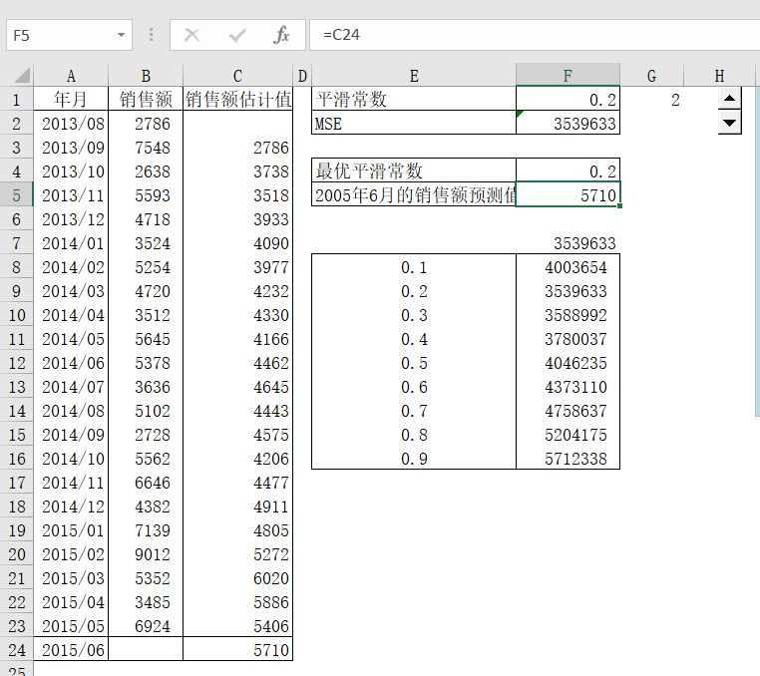

**第2题**　某产品的产量与收益数据如A2：B25所示。要求：（10分）

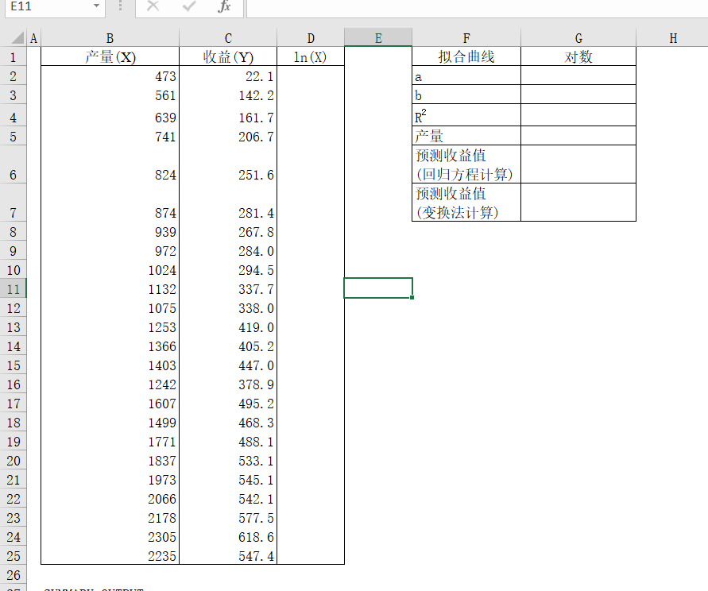

1. 制作散点图，寻找合适的拟合曲线；（2分）

步骤：

点击插入，选择散点图，将x、y分别输入得到散点图，点击图标元素，点击趋势线箭头，选中更多选项，发现当趋势线为对数时最贴合散点图，点击显示公式和R2。（显示公式和R2就给分）

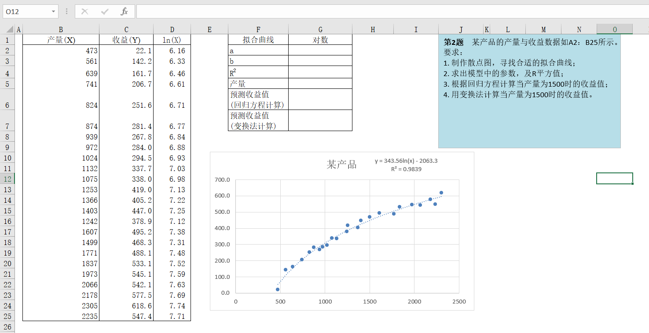

2. 求出模型中的参数，及R平方值；（3分）

步骤：

在G2输入公式=INTERCEPT(C2:C25,D2:D25)，在G3输入=SLOPE(C2:C25,D2:D25)，在G4输入=CORREL(C2:C25,D2:D25)^2分别求出a、b和R2（3个公式，一个1分）

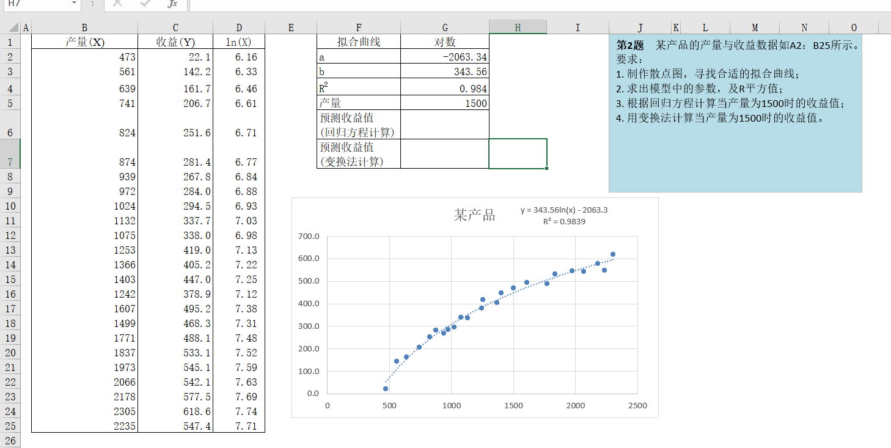

3. 根据回归方程计算当产量为1500时的收益值；（2分）

步骤：

点击数据——数据分析——回归，分别输入x、y的区域，点击生成新的区域，得到回归分析表，通过回归分析表给的b、a进行计算

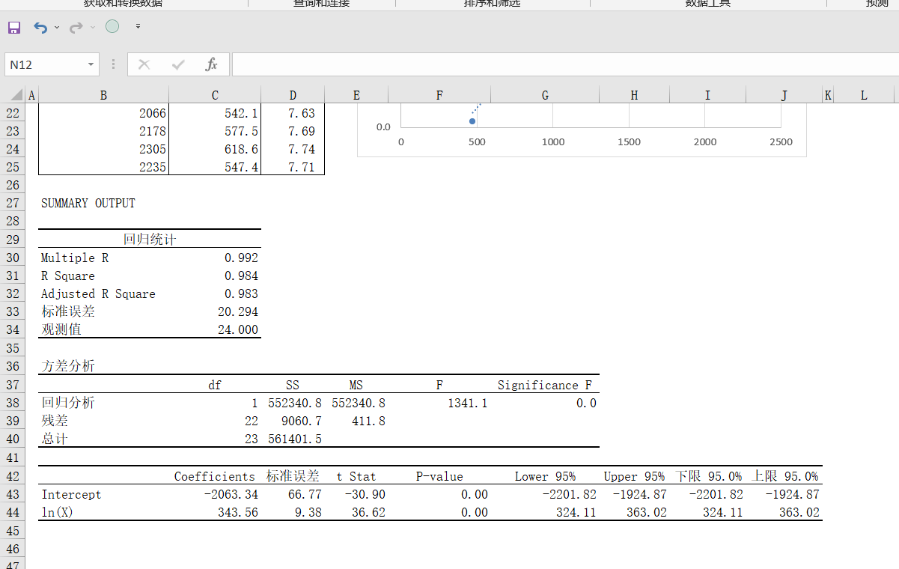

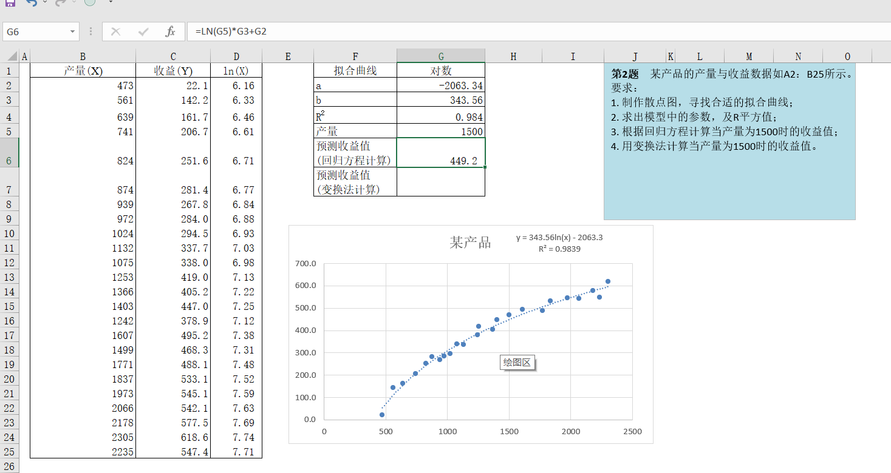

4. 用变换法计算当产量为1500时的收益值。（3分）

步骤：

当产量为1500，在G6输入公式=LN(G5)*G3+G2（得到结果就给全分）

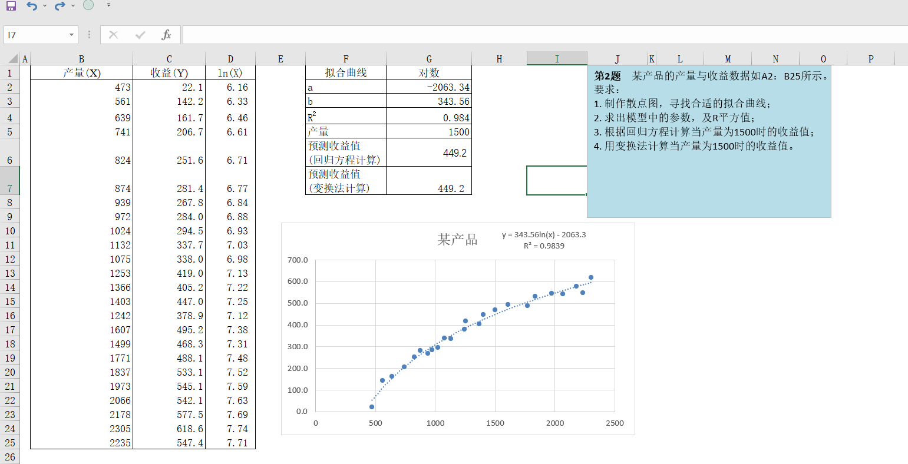

**第3题**  某投资者有1000万元资金，现有两个投资项目，项目A是浦江大桥的建设，项目B是郊区高速公路的建设。项目A初始投入1000万元，以后每年获得本金的10%的投资收益，10年后收回本金；项目B初始投入1000万元，以后每年视公路的经营情况获得收益。根据预测，该项目第1年可获得50万元的收益，以后每年的收益在上年基础上递增16%，10年后收回本金。假定贴现率为6%，要求：（10分）

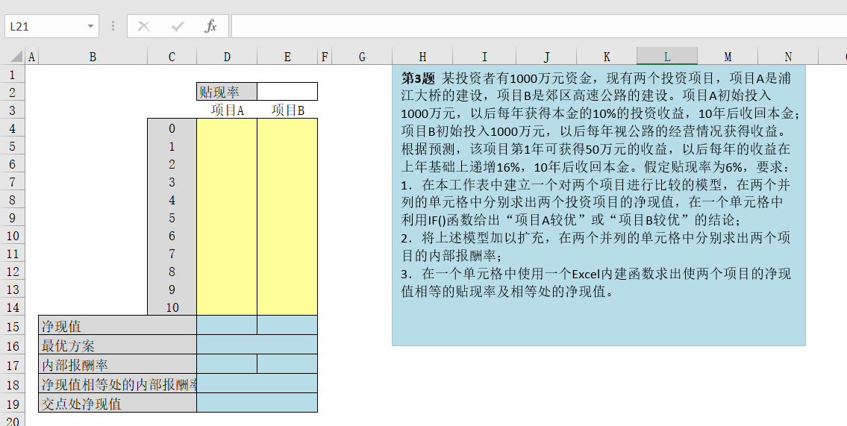

1．在本工作表中建立一个对两个项目进行比较的模型，在两个并列的单元格中分别求出两个投资项目的净现值，在一个单元格中利用IF()函数给出“项目A较优”或“项目B较优”的结论；(4分)

步骤：

输入此时贴现率为6%，在项目A、B第0年输入-1000，在第一年分别输入=-$D$4*0.1和50，第二年输入=-$D$4*0.1和=E5*1.16，下拉得到数据，（输入公式得到数据1分）在项目A净现值输入公式=D4+NPV($E$2,D5:D14)，向右横拉，得到项目A、B的净现值，（得到A、B净现值1分）在最优方案输入=IF(D15>E15,"项目A更优",IF(D15=E15,"两项目一样","项目B更优"))（正确表明IF函数2分）

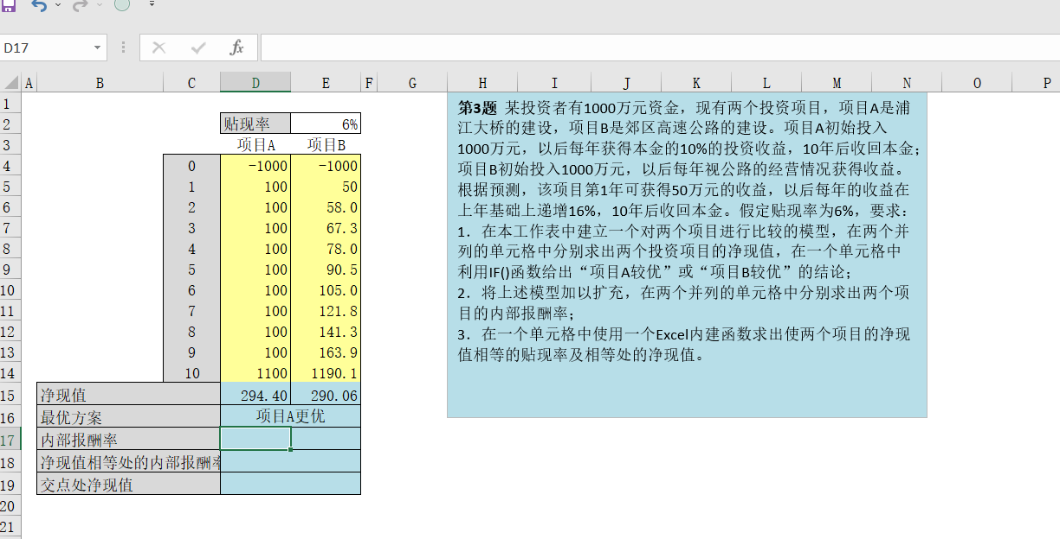

2．将上述模型加以扩充，在两个并列的单元格中分别求出两个项目的内部报酬率；(3分)

步骤：

在D17输入公式=IRR(D4:D14)，向右横拉（得到正确结果3分）

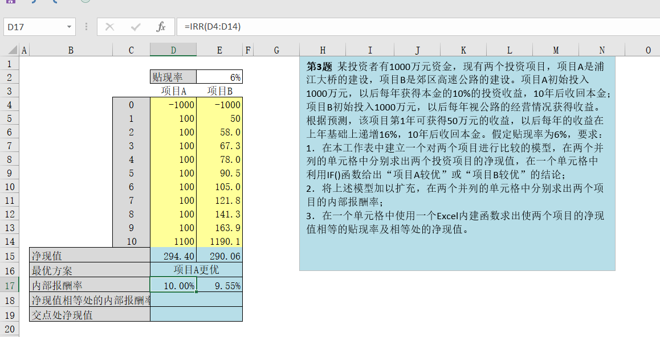

3．在一个单元格中使用一个Excel内建函数求出使两个项目的净现值相等的贴现率及相等处的净现值。(3分)

步骤：

在D18输入公式=IRR(D4:D14-E4:E14)，在D19输入公式=NPV(D18,D5:D14)+D4（得到正确结果就给3分）

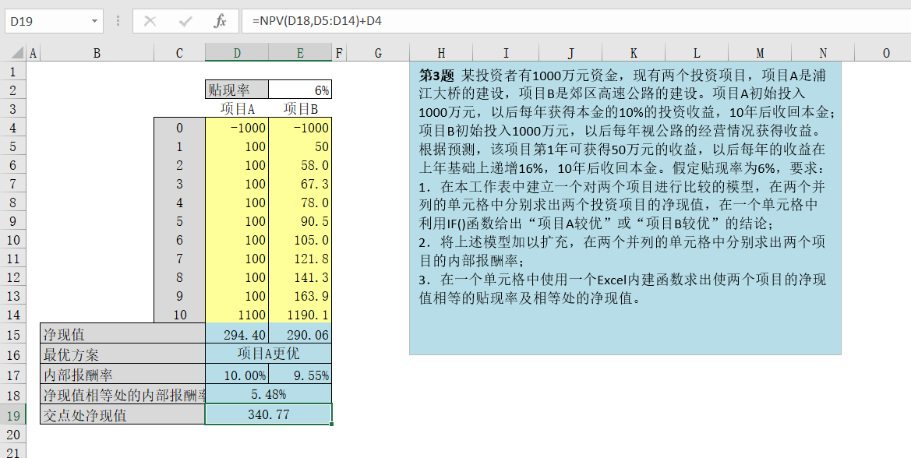

**第4题**个商店销售某货物，销售价格为50元/只，单位变动成本为36元/只，年固定成本为40000元。店主估计，当年产品销量可以达到4000双。另外，如果增加工时，可以增加销量（如下表所示）。但是工时增加，也带来了费用的增加，每工时支付额为250元。要求：（10分）



1. 在本工作表中，在假定增加工时为16、增加产量为300的基础上，计算出原来与增加工时后的两种利润的模型。计算单位边际贡献、边际贡献、预计利润、盈亏平衡点与安全边际等；(5分)

步骤：

先填入已知数据，单位边际贡献等于单位变动成本减去单位边际贡献，边际贡献等于单位边际贡献乘销量，预计利润等于边际贡献减去固定成本，盈亏平衡点等于固定成本除单位边际贡献，安全边际等于现有销量减去盈亏平衡点，注意在增加工时后固定成本需要加上增加工时的成本，输入公式。为表示增加销量随增加工时改变，在增加销量输入公式=INDEX(Q3:R18,MATCH(D6,Q3:Q18,0),2)（一个数据填对给1分，要求通过公式表示结果）

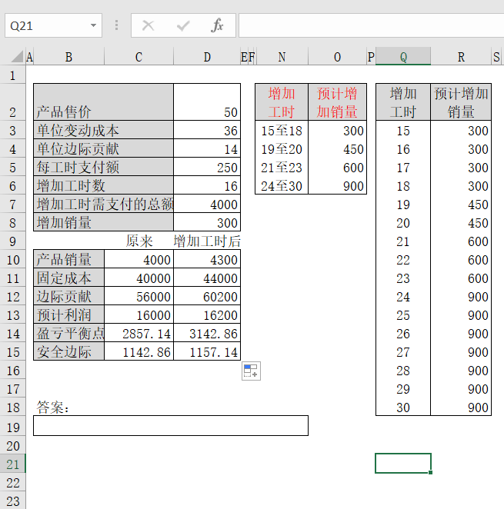

2. 问增加工时为多少时(15至30之间的整数），增加工时后的利润反而少于原来的利润？数字写在答案边的单元格B19中，数字间用逗号分隔；(3分)

步骤：

通过模拟运算表计算，当增加工时为17、18时，利润是小于16000的，所以在B19输入="增加工时，利润增加，临界值："&Q5&"、"&Q6（得出正确结果给2分，用公式表示正确值给1分）

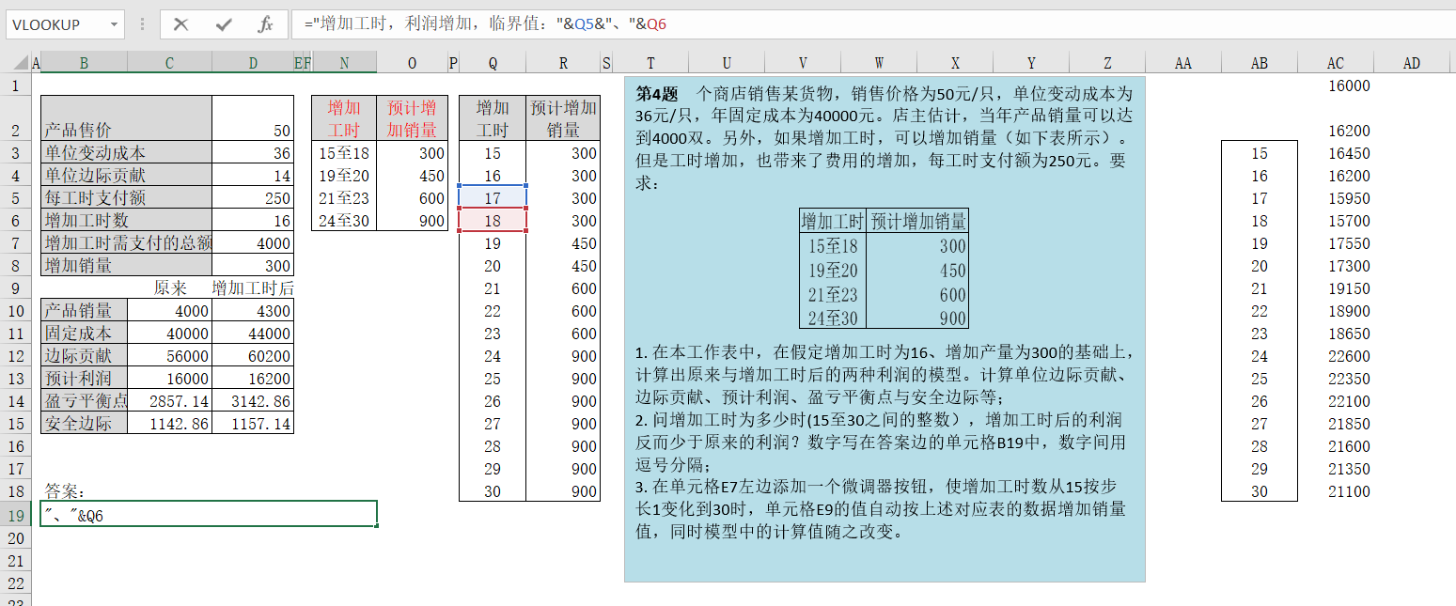

3. 在单元格E7左边添加一个微调器按钮，使增加工时数从15按步长1变化到30时，单元格E9的值自动按上述对应表的数据增加销量值，同时模型中的计算值随之改变。(2分)

步骤：

点击开发工具——插入——数据调节钮，右击数据调节钮进行格式设置，最小值为15，最大值为30，步长为1，链接单元格为D6（设置参数正确给1分，链接单元格证正确给1分）

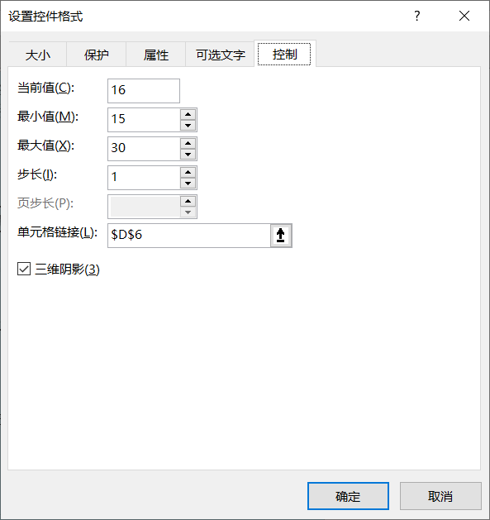

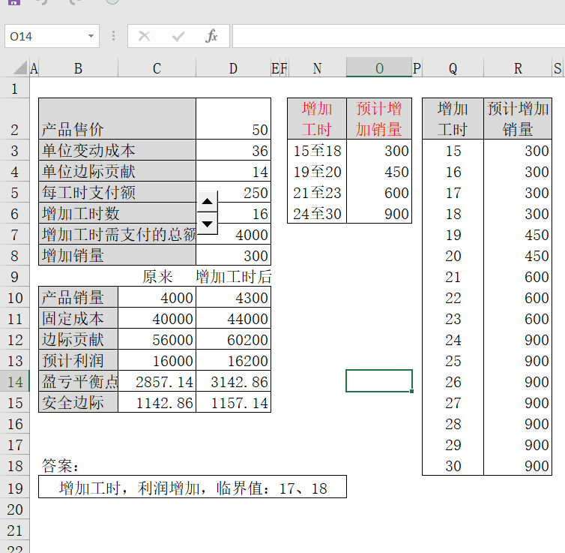

**第5题**　某学校需要集体采购“计算机应用基础”、“高等数学”两种教材各200本。现有三家书店有这两种教材供应，但每家书店两种教材的库存量都无法满足该学校的需求量。学校需要分别从这三家书店采购。三家书店承诺若一次购买量超过50本可享受价格优惠。三家书店教材的库存量和价格折扣如下表所示。（10分）

已知“计算机应用基础”的单价为28元，“高等数学”的单价为25元。要求：



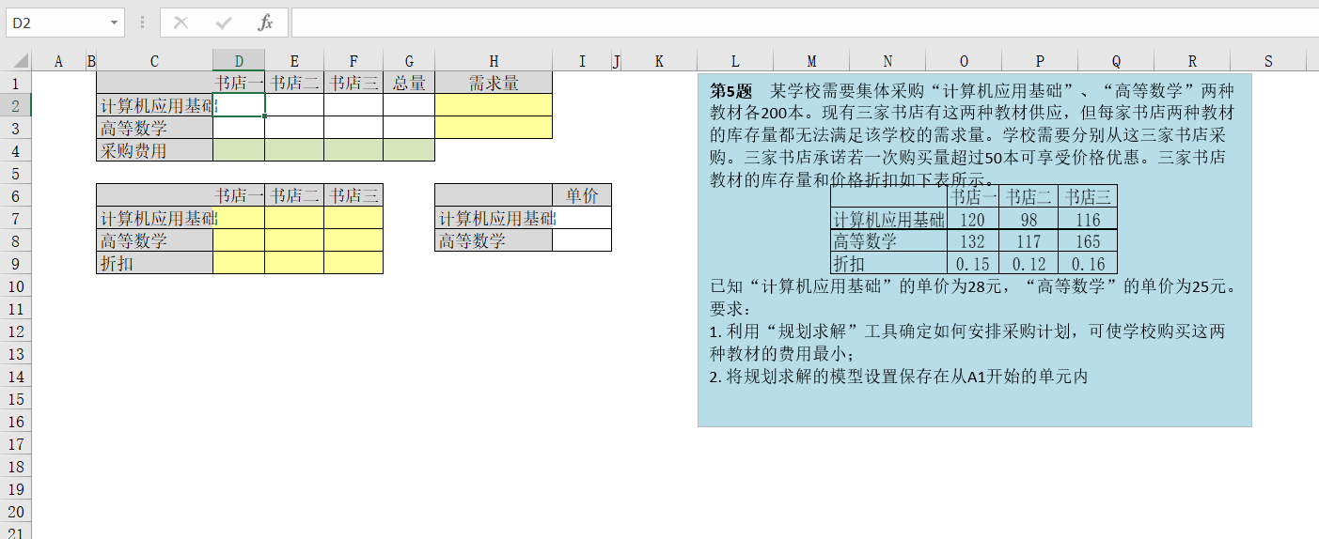

1. 利用“规划求解”工具确定如何安排采购计划，可使学校购买这两种教材的费用最小；(8分)

步骤：

在模型中输入已知数据，为表示学校从书店买书超50本得到折扣优惠，在采购费用处输入公式=IF(D2+D3>50,(D2*$I$7+D3*$I$8)*(1-D9),D2*$I$7+D3*$I$8)，右拉得到书店123的采购费用，（得到全部数据给2分）点击规划求解，输入目标函数，可变单元格，条件，非线性规划，点击求解。（正确输入规划求解所有条件得到结果给6分，输入条件但得到其他答案给4分）

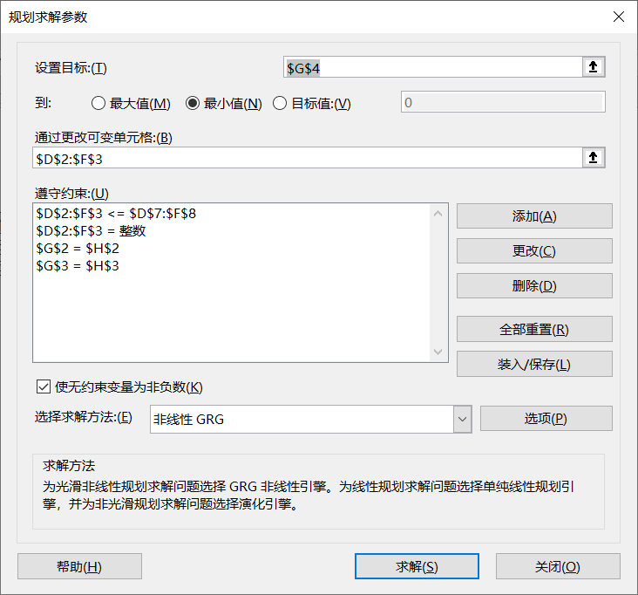

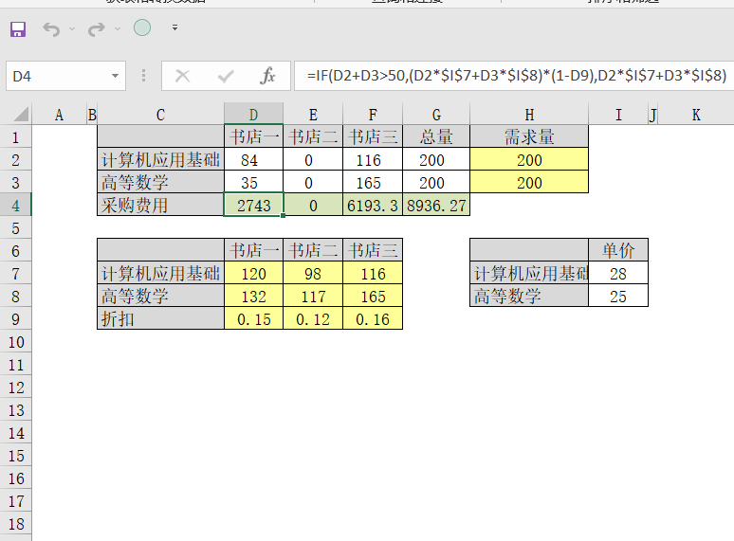

2. 将规划求解的模型设置保存在从A1开始的单元内(2分)

步骤：

在规划求解页面点击封装/保存，将单元格设置为A1，点击保存(不同版本的excel封装/保存封装结果不同，只要A1有封装/保存结果就给2分)

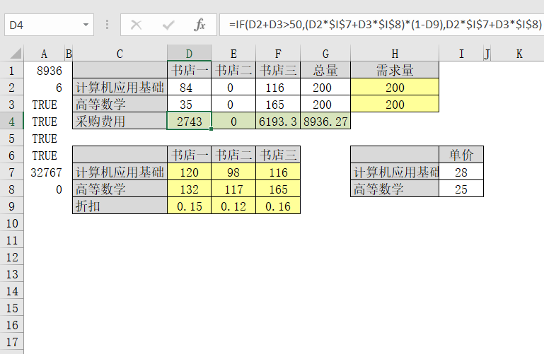

第6题 某炼钢厂每年生产需要10000吨动力精煤煤炭。他们每次向煤矿订购煤炭的时候，需要花费手续费等6000元，储存1吨煤炭的年成本为50元，目前每次的订货量为500吨。（10分）

要求：

1. 建立模型，计算最小年总成本和经济订货量；

2. 绘制不同年需求量下总成本随订货量变化图形；

3. 添加微调器，调整年需求量(最小值为5000,最大值为15000,步长为1000)，并在图形上添加一条代表当前年需求量的曲线；

4. 在图形上添加各个年需求量下的最小年总成本的连线。



1、根据年储存成本、年订货成本公式，直接引用单元格计算。如下图所示。（1分）

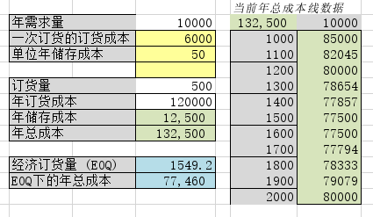

图6-1

2、在相应单元格输入经济订货量、年总成本公式。分别为“=SQRT(2*D2*D3/D4)”、“=2*D2*D3/D11，结果如下图所示（2分，一个公式1分）



图6-2

1. 在i2单元格输入=D9,输入x轴和y轴，选中整个图表，点击模拟分析表，得到如图数据。（得到模拟运算表结果1分）

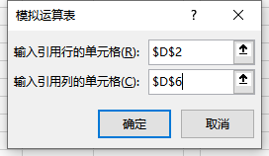

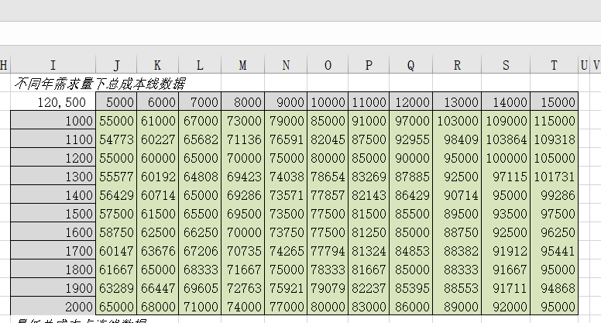

图6-3

4、选中数据I3~T13数据，插入散点图，并改变横纵坐标轴得到如图。（只要呈现出散点图1分）

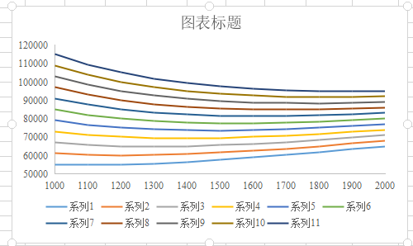

图6-4

5、点击开发工具-插入-表单控件-数值调节钮，右击-设置控件格式，进行如题设置。右击图表，点击“选择数据”，进入如图选项卡，点击添加，然后选择单独设置的数据，此数据设置单维模拟运算表，引用列单元格为订货量（得出结果1分）

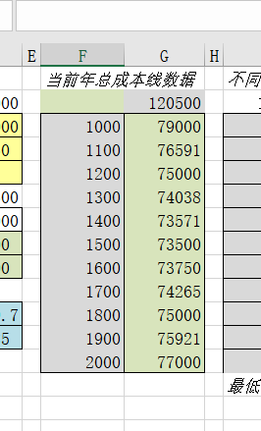

图6-5

6、然后双击图表-图表选项，选择系列12，设置新添加的点子的“标记”，右击添加数据标签，并且点击控件点子能发生移动，如图。（2分，显示标记1分，设置能控制标记移动1分）

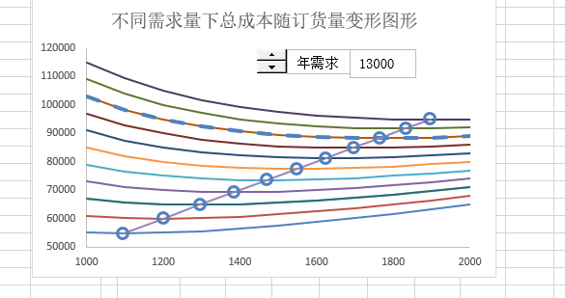

图6-6

7、同上的数据模拟表操作，对剩下的两个模拟表进行操作，如图。（得出结果就给2分）

图6-7



图6-8

**第7题** 航空公司发现提前购买机票的乘客中，会有一部分乘客临时改乘其他航班的飞机。为了获得更多利润，航空公司总是会对各个航班多卖一些机票（超过实际座位数），使各个航班能够满座飞行。但这也带来一定的风险——会有些乘客即使购买了机票也无法乘坐该航班的飞机。该航空公司规定一个航班可多售35张机票。单张机票的利润为50元，因为机票多售造成乘客无法登机将带来的损失为200元/人。请根据要求完成一下操作：（10分）

1.该航空公司收集了过去3000个航班提前购买机票的客户改签航班的数据，请根据这些历史数据统计并绘制反映客户改签人数分布规律的图形，并计算均值与标准差。

2.建立随机模拟模型。客户改签航班的人数采用正态分布，均值与标准差采用上一步骤的计算结果。计算一个航班多售带来的利润与乘客无法乘机带来的损失之差，以及已购机票无法乘机的人数，并统计50次模拟的平均值。如果步骤1未能计算出历史数据的均值与标准差，可以假定为40和6。

1.该航空公司收集了过去3000个航班提前购买机票的客户改签航班的数据，请根据这些历史数据统计并绘制反映客户改签人数分布规律的图形，并计算均值与标准差。（5分）

步骤：输入公式，得出不同改签人数对应频数2分，生成图像1分，计算出均值和标准差，结果正确各1分

2.建立随机模拟模型。客户改签航班的人数采用正态分布，均值与标准差采用上一步骤的计算结果。计算一个航班多售带来的利润与乘客无法乘机带来的损失之差，以及已购机票无法乘机的人数，并统计50次模拟的平均值。如果步骤1未能计算出历史数据的均值与标准差，可以假定为40和6。（5分）

步骤：如图所示一共5个数据填写，每填写正确一个给1分

在G3单元格中输入“=D11”,在H3中输入=“D10”,然后选中“F3:H53”。得出模拟数值 (只要G列得出的随机数大致与G3相近，H列的随机数与H3相近即可)

